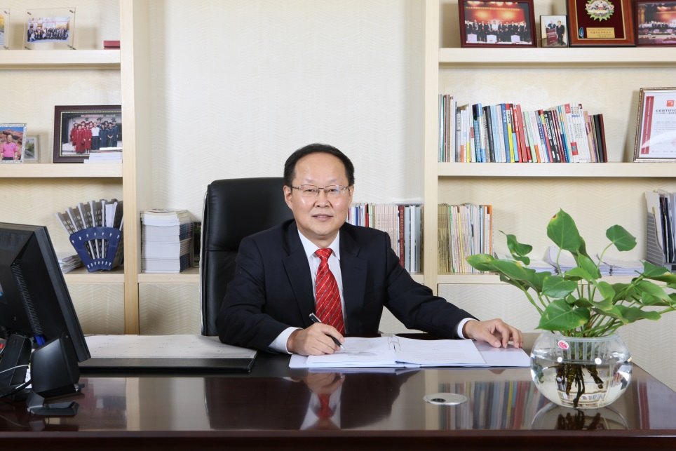
李仲飞教授：中山大学管理学院财务与投资学系教授、博士生导师，中山大学管理学院执行院长和创业学院院长，广东省人文社会科学重点研究基地中山大学金融工程与风险管理研究中心主任，教育部长江学者特聘教授，国家杰出青年科学基金获得者，国务院特殊津贴专家，全国百篇优秀博士学位论文获得者，广东省珠江学者特聘教授，全国模范教师，广东省南粤优秀教师。他兼任国家社会科学基金学科评审组专家，中国优选法统筹法与经济数学研究会常务理事，中国系统工程学会常务理事，中国运筹学会常务理事，台湾财务工程学会顾问，《中国管理科学》、《系统工程理论与实践》、《运筹学学报》、Journal of Systems Science and Information等十多个期刊的常务编委或编委。研究领域包括金融工程、金融市场与投资、金融经济学、风险管理、保险与精算，主持了国家自然科学基金重点项目、国家自然科学基金委员会与香港研究资助局联合科研基金项目等十多个国家级科研项目，参加了国家“973计划”等项目。在科学出版社等出版学术专著5部，在国内外权威学术期刊发表论文150余篇。获教育部人文社会科学研究优秀成果二等奖，广东省哲学社会科学优秀成果一等奖等奖励，入选教育部首批“新世纪优秀人才支持计划”等人才工程。

